รายงานการปฏิบัติราชการประจำเดือน
รายงานการปฏิบัติราชการประจำปีเดือน พฤศจิกายน 2567
ประจำปีงบประมาณ 2568
สถานีตำรวจภูธรแก่งโสภา
งานจราจร
(วันที่ 21 พ.ย. 2567 เวลา 17.00 น.)
ภายใต้การอำนวยการโดย พ.ต.อ.วัฒนากร อู่นาท ผกก.สภ.แก่งโสภา มอบหมายให้ พ.ต.ท.ธนานพ นิ่มสุวรรณ์ รอง ผกก.ป.สภ.แก่งโสภา ,พ.ต.ท.อัครพล เขียวปั้นสวป.สภ.แก่งโสภา, ร.ต.ท.ชาญเดช บัวสี รองสว(ป) สภ.แก่งโสภา , สายตรวจรถยนต์ชุดที่ ๓ , ชุดตั้งด่าน เเละ ชุด อปพร.
ว.๔ กวดขันวินัยจราจร หน้าป้อมตำบลบ้านกลาง ผลการปฏิบัติ ดังนี้
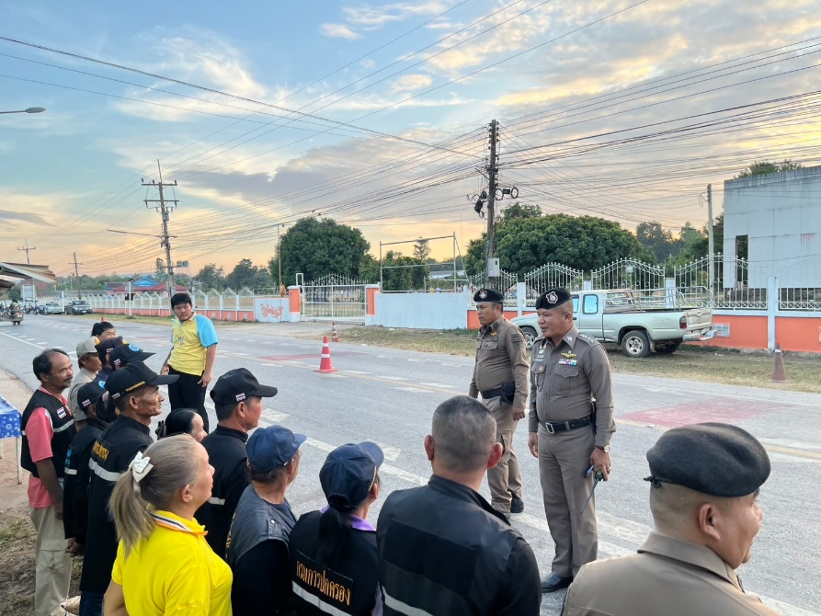
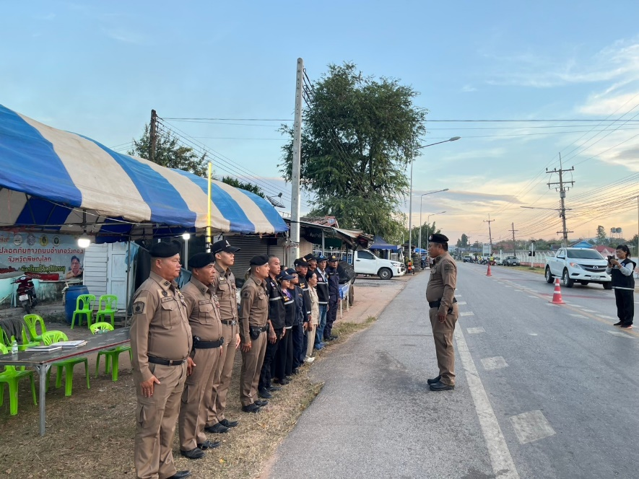
- เมาขับ จำนวน ๑ ราย
รายงานการปฏิบัติราชการประจำเดือน
รายงานการปฏิบัติราชการประจำปีเดือน พฤศจิกายน 2567
ประจำปีงบประมาณ 2568
สถานีตำรวจภูธรแก่งโสภา
งานจราจร
(วันที่ 22 พ.ย. 2567 เวลา 13.00 น.)
ภายใต้การอำนวยการโดย พ.ต.อ.วัฒนากร อู่นาท ผกก.สภ.แก่งโสภา มอบหมายให้ พ.ต.ท.ธนานพ นิ่มสุวรรณ์ รอง ผกก.ป.สภ.แก่งโสภา ,พ.ต.ท.อัครพล เขียวปั้นสวป.สภ.แก่งโสภา, ร.ต.ท.ชาญเดช บัวสี รอง สว(ป) สภ.แก่งโสภา , สายตรวจรถยนต์ชุดที่ 1
ว.๔ ตรวจร้านซ่อมรถ ร้านดัดแปลงสภาพรถ ในเขตพื้นที่รับผิดชอบ(ในตลาดทรัพย์ไพรวัลย์ ม.7 ต.แก่งโสภา)
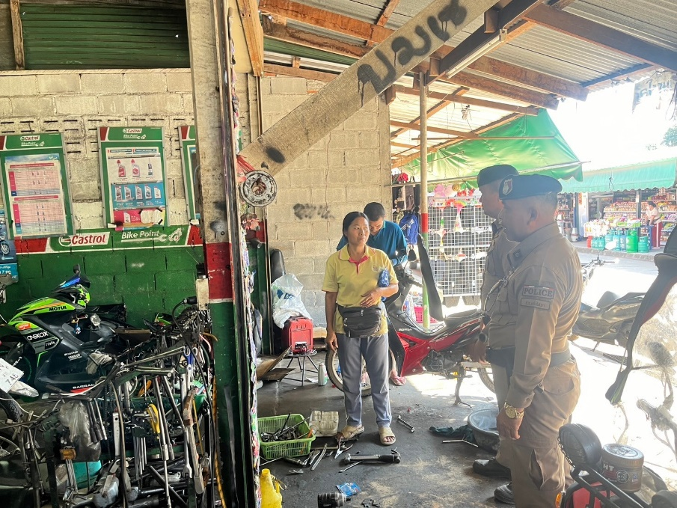
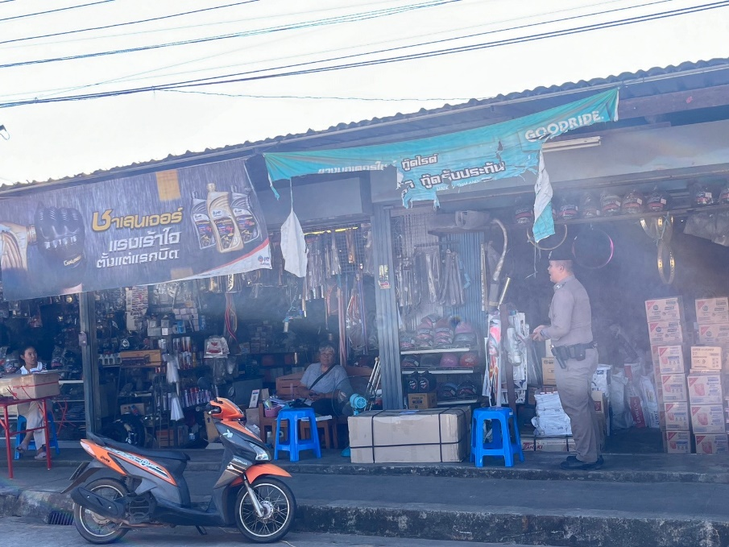
รายงานการปฏิบัติราชการประจำเดือน
รายงานการปฏิบัติราชการประจำปีเดือน พฤศจิกายน 2567
ประจำปีงบประมาณ 2568
สถานีตำรวจภูธรแก่งโสภา
งานจราจร
(วันที่ 20 พ.ย. 2567 เวลา 09.00 น.)
ภายใต้การอำนวยการโดย พ.ต.อ.วัฒนากร อู่นาท ผกก.สภ.แก่งโสภา มอบหมายให้ พ.ต.ท.ธนานพ
นิ่มสุวรรณ์ รอง ผกก.ป.สภ.แก่งโสภา
นำโดย พ.ต.ท.อัครพล เขียวปั้น สวป.สภ.แก่ง โสภา,ร.ต.ท.ชาญเดช บัวสี,สายตรวจบ้านกลาง
ว.๔ วิทยากรให้ความรู้ เรื่อง สัญญาณมือจราจร ให้ นักศึกษาวิชาทหาร ณ โรงเรียนบ้านกลาง

